Проект 111
ВЫ ГОТОВЫ К СЕЗОНУ
БИЗНЕС-ПОДАРКОВ?
[ТОЛЬКО ДЛЯ РЕКЛАМНЫХ АГЕНТСТВ И ТИПОГРАФИЙ]

Приглашаем профессиональных игроков рекламного рынка
присоединиться к партнерской сети gifts.ru!

Узнать больше

Гибкая система скидок | Составление КП для клиента за 5 минут | Наличие на складе в режиме онлайн | Отгрузка в ТК на следующий день | Сет образцов в подарок новым агентствам

ЗАКАЗЫВАЙТЕ ПРОДУКЦИЮ ПОД БРЕНДИРОВАНИЕ
СО СКЛАДА ВЕДУЩЕГО ФЕДЕРАЛЬНОГО ПОСТАВЩИКА
На основе таких кругов:
Ручки и ежедневники (любые, по цвету)
Текстиль и мерч (любой, по цвету)
Новогодние подарки (Има Народицкая 7979 или шар Z54106.60)
Сувенирная продукция (Greenbox 11100)
Электроника и аксессуары (+)
Награды и многое другое (+)

Всего более 15 000 товаров
Запросить условия поставок

ЭКОНОМЬТЕ ВРЕМЯ НА ЗАКУПКАХ

ОТГРУЗКА НА СЛЕДУЮЩИЙ ДЕНЬ
БЕСПЛАТНАЯ ДОСТАВКА ДО ТРАНСПОРТНОЙ КОМПАНИИ
РАБОТАЕМ СО ВСЕМИ РЕГИОНАМИ РФ

Здесь видео «заказ за 36 секунд»
(если не скачать с фб, спросить у Кати Докучаевой, где его взять)
https://www.facebook.com/watch/?v=1231195453568045

РАСЧЕТ С ПЕЧАТЬЮ ПРЯМО НА САЙТЕ
АКТУАЛЬНЫЕ ОСТАТКИ НА СКЛАДЕ ОНЛАЙН
ОТСЛЕЖИВАНИЕ ЗАКАЗА В РЕАЛЬНОМ ВРЕМЕНИ

СКОНЦЕНТРИРУЙТЕСЬ НА РАБОТЕ С КЛИЕНТАМИ,
ОБ ОСТАЛЬНОМ ПОЗАБОТИМСЯ МЫ

НОВЫМ ДИЛЕРАМ – БЕСПЛАТНЫЙ СЕТ ОБРАЗЦОВ

*ФОТО СЕТА ОБРАЗЦОВ*

С первым заказом вы получите сет образцов с основными видами нанесения для вашего шоу-рума

СТАТЬ ДИЛЕРОМ

Такой слайд с измененным текстом:
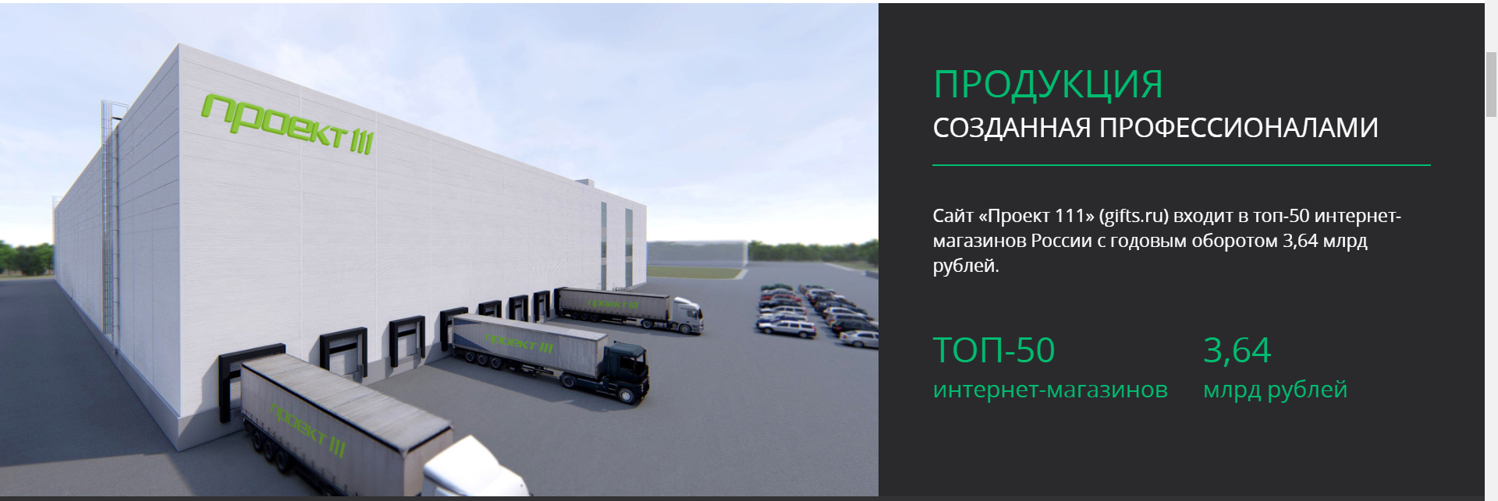
ПРОДУКЦИЯ
для эффективных коммуникаций

Проект 111 − ведущий федеральный поставщик промопродукции и бизнес-подарков. Сайт gifts.ru входит в топ-50 интернет-магазинов России с годовым оборотом 3,64 млрд рублей.

26 лет на рынке Более 3000 дилеров в сети

ШИРОКИЕ ВОЗМОЖНОСТИ ПО НАНЕСЕНИЮ ЛОГОТИПА

Шелкография
Флекс
Прямая печать DTG
Вышивка
Вязание на заказ

Тампопечать
УФ-печать
Цифровая печать
Лазерная гравировка
Тиснение

Сублимация
Деколь
Объемная наклейка
Металлостикер
Шеврон

КАК МЫ БУДЕМ РАБОТАТЬ

Вы оставляете заявку, которая придет на почту лично мне. Я свяжусь с Вами и расскажу о том, как быстро и легко оформлять заказы промопродукции и бизнес-подарков прямо со склада крупнейшего федерального поставщика.

*КОНТАКТ НАСТИ КОРЗУН*

Отправить заявку

*ИМИДЖЕВЫЙ СЛАЙД*

РАБОТАЕТЕ В РЕКЛАМЕ? ЗАРАБАТЫВАЙТЕ С GIFTS.RU!

С НАМИ РАБОТАЮТ БОЛЕЕ 3000 ПАРТНЕРОВ ПО ВСЕЙ РОССИИ

Здесь можно интегрировать карту отсюда?
https://gifts.ru/wheretobuy/rus
Если нет, то можно пропустить этот слайд

СМИ О НАС

Повтор из лендинга event

ПОДВАЛ С КОНТАКТАМИ И СОЦСЕТЯМИ

